Código: ISTLAM-CVS-MP-IPP-2022 | INSTITUTO SUPERIOR TECNOLÓGICO  LUIS ARBOLEDA MARTÍNEZ  INFORME DE PRACTICAS PREPROFESIONALES  Vigente desde:  2022  201}  2019 abril |  |  |  | 
Código: ISTLAM-CVS-MP-IPP-2022 |  |  | Página 1 de 1 | Edición: 01
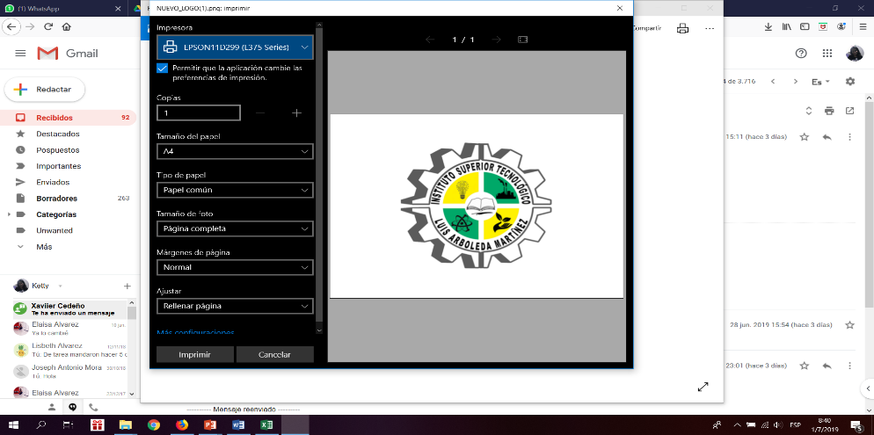

FORMATO N° 03

INFORME TÉCNICO DE PRÁCTICAS PRE PROFESIONALES

INFORME DE PRÁCTICAS
PRE PROFESIONALES
REALIZADAS EN
____(NOMBRE DE TALLER)___

LOGO EMPRESA
(EN CASO DE QUE LA EMPRESA NO DISPONGA DE LOGO, UBICAR EL NOMBRE COMERCIAL DEL RUC

ESTUDIANTE: ______________________________________________________________________
CARRERA: TECNOLOGÍA SUPERIOR EN XXXXXXXXXXXX
PERÍODO ACTUAL: _______________________________

TUTOR EMPRESARIAL |  | ESTUDIANTE
(NOMBRE) |  | (NOMBRE)
C.I XXXXXXX |  | C.I XXXXXXXXX

(DENOMINACIÓN LEGAL DE LA EMPRESA/TALLER)
(Dirección De La Empresa)

PERÍODO DE PRÁCTICAS PREPROFESIONALES
FECHA DE INCIO DE PRACTICAS  Día/Mes/Año | FECHA DE FIN DE PRÁCTICAS  Día/Mes/Año

Ejecutado bajo la asesoría de:
TUTOR ACADÉMICO ISTLAM: __________________________________________
TUTOR EMPRESARIAL: ________________________________________________

ESTUDIANTE: __________________________________________________________
C.I: __________________________
TÍTULO A OBTENER: ____________________________________________

NOMBRE ESTUDIANTE
CI.

APROBACIÓN DEL INFORME DE PRÁCTICAS PRE PROFESIONALES

TUTOR ACADÉMICOS DEL ISTLAM

Quien suscribe, ________________________ en condición de Tutor Académico designado por el Instituto Superior Tecnológico Luis Arboleda Martínez, hace constar que el informe final presentado por el/la estudiante _____________________________ con número de cédula ___________, del (semestre/Egresado) de la carrera de Tecnología Superior en _______________________, requisito parcial para optar al título de Tecnólogo en la especialidad, reúne las condiciones y méritos suficientes para ser APROBADO, con una calificación de ____ puntos.

En la ciudad de Manta, a los ____ días del mes de _______ del año ___________.

Nombre del tutor académico
Tutor Académico
CI. xxxxxxxxxxxxxx

APROBACIÓN DEL INFORME DE PRÁCTICAS PRE PROFESIONALES

TUTOR EMPRESARIAL DEL ISTLAM

Quien suscribe, ________________________ en condición de Tutor Empresarial designado por el taller/empresa _____________________, de la ciudad de _____________, después de haber revisado el informe de prácticas pre-profesionales presentado por la/el practicante ______________________________, con número de cédula ____________, estudiante (semestre/egresado) de la carrera de Tecnología Superior en ______________________, y considerando y considerando que el mismo cumplió con los objetivos previstos, requisito parcial para optar al título de Tecnólogo en la especialidad, reúne las condiciones y méritos suficientes para ser APROBADO, con una calificación de _____ puntos.
En la ciudad de Manta, a los ____ días del mes de _______ del año ___________.

Nombre del tutor empresarial
Tutor Empresarial
CI. xxxxxxxxxxxxxx

ÍNDICE GENERAL

ÍNDICE DE GRÁFICOS

RESUMEN

PRESENTACIÓN DE LA EMPRESA

RAZÓN SOCIAL

ACTIVIDADES A LAS QUE SE DEDICA LA EMPRESA

RESEÑA HISTÓRICA DE LA EMPRESA

MISIÓN

VISIÓN

OBJETIVOS

ORGANIGRAMA DE LA EMPRESA

DESARROLLO DEL PROYECTO DE PRÁCTICAS PREPROFESIONALES

INTRODUCCIÓN

MARCO TEÓRICO

CONCEPTO 1

SUBCONCEPTO 1

SUBCONCEPTO 2

CONCEPTO 2

SUBCONCEPTO 1

SUBCONCEPTO 2

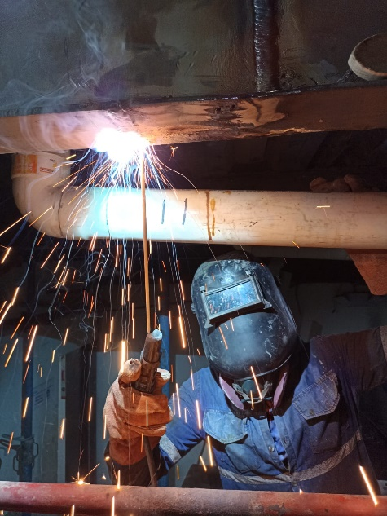
Figura 1 Práctica de soldadura en el taller XXX
Fuente: Autor

CRONOGRAMA DE ACTIVIDADES
Nº | Actividades | Semana 1 |  |  |  |  | Semana 2 |  |  |  |  |  | semana 3 |  |  |  |  |  | Semana 4 |  |  |  |  |  | Semana 5
Nº | Actividades | M | M | J | V | S | L | M | M | J | V | S | L | M | M | J | V | S | L | M | M | J | V | S | L | M | M | J | V | S | L | M
1
2
3
4
5
6
7
8
9
10
11
12
13
14
15
16
17
18
19
20
21
22

CONCLUSIONES Y RECOMENDACIONES

CONCLUCIONES

RECOMENDACIONES

BIBLIOGRAFÍA

ANEXOS

- PORTADA
- RESUMEN
El resumen es un documento académico que organiza de manera lógica las ideas más importantes que provienen de un documento base, sea este escrito, verbal o icónico. En el proceso de recolectar información para una actividad investigativa, se dan pasos que implican leer, seleccionar, organizar los contenidos y no sólo transcribirlos literalmente.

- INTRODUCCIÓN
Es una información detallada acerca del desarrollo de la pasantía, práctica pre profesional no remunerada, ayudantías (cátedra o investigación), servicio a la comunidad. El informe debe responder a las siguientes preguntas:

- ¿Qué? (Cuál es el trabajo a realizar)
- ¿Quién? (Demostrar que las actividades realizadas por el estudiante durante la práctica pre profesional, están acordes al perfil de la carrera, demostrar la pertinencia).
- ¿Dónde? (Caracterización de la empresa / institución / Comunidad, número de empleados/ beneficiarios, sector de actividad, sector de investigación y desarrollo, descripción de procesos tanto manuales como automáticos, problemas tecnológicos detectados, sugerencias de mejora en los procesos (De acuerdo a cada caso).
- ¿Cómo? Indicar las áreas en las que se desenvolvió dentro de los procesos de la empresa / institución / Comunidad y hacer una descripción detallada de las mismas. De preferencia incluir una fotografía que exhiba al estudiante realizando una actividad relevante para el proceso de prácticas pre profesionales.
- ¿Cuándo? Señalar las fechas de inicio y finalización en las que realizó la práctica pre profesional. Cuidar que las fechas sean las mismas que están señaladas en el Convenio / Contrato individual.
- ¿Por qué? Explicar las razones que justifican las actividades realizadas, acorde con su perfil de egreso.
- ¿Para qué? Detalla la intencionalidad del trabajo realizado y los objetivos del mismo. Plantear cuáles son los resultados del aprendizaje que se alcanzaron.

- MARCO TEÓRICO
En esta sección del informe, el estudiante deberá describir en forma clara que actividades realizó durante el desarrollo de su práctica pre profesional, en qué área o departamento, que metodología utilizó, cuáles fueron las técnicas de trabajo, recursos utilizados, limitaciones encontradas y éxitos alcanzados. Demostrar su trabajo con diagramas, fotos, esquemas, planos, o cualquier otro elemento que facilite este propósito. Estos elementos deben incluir un pie de figura, que indique de qué se trata ésta. La misma, debe tener relación con el perfil de egreso de la carrera, así como con los resultados de aprendizaje específicos de la carrera.

- CONCLUSIONES
Es un resumen de los aspectos más relevantes de las actividades realizadas y un balance general de los objetivos que se cumplieron.
- RECOMENDACIONES
Recomendaciones que el estudiante considere procedentes, con el fin de que en la empresa/ institución / comunidad, así como en la universidad, las conozcan y las apliquen.
- BIBLIOGRAFÍA

- ANEXOS
Es un aspecto opcional, es el material que contribuye aclarar o complementar la información presentada, debe llevar título y estar referenciada en el contenido.

CARACTERÍSTICAS DE LA PRESENTACIÓN DEL INFORME
El informe deberá redactarse en tercera persona o en forma impersonal, se debe hacer uso de las normas APA 7ma. edición:
- Tipo de letra: Times New Roman
- Estilo de fuente: Normal
- Tamaño de letra: 12
- Espacio: Simple (1)

ENTREGA DEL INFORME
- El estudiante deberá presentar el informe de prácticas pre profesionales al Tutor Empresarial para su aprobación y luego lo entregará al Tutor Académico al finalizar la práctica pre profesional no remunerada.
- El estudiante entregará al delegado de Prácticas Pre Profesionales de su carrera los siguientes documentos:
- Solicitud de oficio de ingreso alumno
a1. Solicitud de oficio de ingreso delegado de prácticas
a2. Oficio de ingreso
- Informe de aprendizaje
- Informe ISTLAM-CVS-IAV-2019
- Informe Técnico de prácticas Preprofesionales
- Informe final del tutor académico
- Evaluación tutor empresarial
- Evaluación del tutor académico
- Encuesta de Prácticas Preprofesionales

La información referente a las prácticas pre profesionales se entregará en formato impreso, con su respectiva carátula grabada con el logo del Instituto - ISTER, indicando los nombres completos del estudiante, especificación de la actividad realizada, el nombre de la empresa/ institución/ comunidad, donde realizó la práctica pre profesional, la carrera, el período académico.

